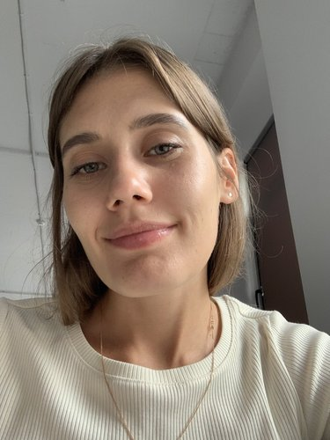 |  | Ревич Яна Андреевна  Женщина, 29 лет, родилась 23 октября 1992  +7 (929) 7063435 — Telegram @yana_revich  yana.arn@gmail.com — предпочитаемый способ связи  Проживает: Самара, м. Алабинская  Гражданство: Россия, есть разрешение на работу: Россия  Готова к переезду, готова к редким командировкам
Желаемая должность и зарплата
QA Engineer
Специализации:
— Тестировщик

Занятость: полная занятость
График работы: удаленная работа, гибкий график, полный день
Желательное время в пути до работы: не имеет значения
Опыт работы —8 лет 6 месяцев
Август 2018 — настоящее время  3 года 9 месяцев |  | RiverCity  Самара, rivercity.io  Информационные технологии, системная интеграция, интернет  • Разработка программного обеспечения  QA Engineer  Работа над запуском нового проекта с апреля 2021 по настоящее время:  - опыт работы единственным QA-инженером на проекте.  - ответственность за тестирование нового продукта.  - постоянное участие в обсуждении дизайна и UX, коммуникация с дизайнером и разработчиками, принятие решений об изменениях.  - ручное тестирование (функциональное, исследовательское, интеграционное).  - заведение, приоритезация, отслеживание, ретест багов.  - разработка тестовой документации (чек-листы и тест-планы).  - участие в планировании сроков выполнения задач.  - работа в условиях стартапа и постоянно изменяющихся требований.  Проект с августа 2018 по апрель 2021:  Система контроля версий макетов дизайна и взаимодействия в дизайн-командах https://plantapp.io/  - ручное тестирование web и desktop приложения.  - оптимизация и составление тестовой документации (тест-кейсы, чек-листы, ревью документации коллег).  - работа с требованиями и общение с заинтересованными сторонами (сбор, анализ, уточнение требований с аналитиками, дизайнерами, менеджерами и разработчиками).  - опыт наставничества для новичков в команде.  - опыт в написании автотестов (на основе Selenium/Python/Pytest/Allure).
Январь 2017 — Апрель 2018  1 год 4 месяца |  | АО Право.ру  Самара, about.caselook.ru  Информационные технологии, системная интеграция, интернет  • Разработка программного обеспечения  Инженер по качеству ПО  Система поиска и анализа судебной практики https://caselook.ru/  - ручное и функциональное тестирование web-приложения.  - написание и поддержка тестовой документации: тест-планов, тест-кейсов, чек-листов (TestRail).  - проведение регрессионного тестирования  - тестирование нового функционала.  - тестирование шаблонов интерфейсов/дизайна/верстки.
Август 2013 — Январь 2017  3 года 6 месяцев |  | АО Право.ру  kad.arbitr.ru  Информационные технологии, системная интеграция, интернет  • Разработка программного обеспечения  Менеджер отдела технической поддержки  Проект "Картотека арбитражных дел" - электронная база данных арбитражных дел РФ.  - консультирование пользователей по вопросам функционирования системы " Электронное правосудие РФ".  - написание инструкций.  - удаленное подключение.  - мониторинг работы сервисов, в случае обнаружение проблем - информирование разработчиков системы.  - постановка и контроль за выполнением задач в jira.  - ручное тестирование имеющегося функционала сервисов.  - взаимодействие со сторонними организациями, в том числе, с представителями арбитражных судов и судебного департамента.  - обработка входящих писем в helpscout, zendesk.  - обучение новых сотрудников.
Образование
Неоконченное высшее
2013 |  | Самарский государственный Университет  Социологический факультет
Тесты, экзамены
2017 |  | GeekBrains - образовательный портал  Mail.ru Group, Тестирование ПО
Электронные сертификаты
2021 |  | Автоматизация тестирования с помощью Selenium и Python
2017 |  | Тестирование ПО Уровень 1  Тестирование ПО Уровень 2
Ключевые навыки
Знание языков |  | Русский — Родной  Английский — B1 — Средний
Навыки |  | Понимание цикла разработки ПО Опыт написания тестовой документации Sketch App Redmine Atlassian Jira Test case HTML Тестирование Agile (Scrum) CSS Python Selenium IDE Pytest Allure Git SQL
Дополнительная информация
Обо мне |  | В контексте работы:  Имею опыт работы как в крупных проектах, так и в небольших; написания автотестов и наставничества.  Тестировала разное: системы документооборота, плагины графических редакторов, web и desktop приложения. До этого работала в технической поддержке, это сильно помогает понять основную "боль" пользователей и попытаться исправить ее на ранних этапах разработки.  Куда интересно развиваться:  Интересуюсь новыми подходами и трендами в тестировании, посещаю конференции.  В последнее время интересно изучать новые инструменты и способы автоматизации тестов.  Личные качества:  Дружелюбно отношусь к людям, избегаю токсичных проявлений, предпочитаю конструктивный диалог.  Не пугаюсь хаоса и ежедневной рутины. Вдохновляюсь новыми проектами, нестандартными задачами и креативными людьми.  Увлечения или чем я обычно занимаюсь в свободное время:  Зимой катаюсь на горных лыжах, летом - на вейк серфе и в целом, в свободное время занята различными активностями.
История общения с кандидатом
Откликнулся |  | Тестировщик программного обеспечения  29 июля 2018

